Ministerul Educației și Cercetării al Republicii Moldova
Universitatea Tehnică a Moldovei
Facultatea Calculatoare, Informatică și Microelectronică
Raport
la
Lucrarea de laborator Nr. 1
Disciplina: Tehnici de programare
Tema: „Configurarea mediului virtualizat și lucrul în Linux”
A efectuat: st. gr. SI – 265 Ermurachi Mihaela
A verificat: asistent universitar Gonceari Cristian
Chișinău – 2026
CUPRINS
SARCINA LUCRĂRII 3
MERSUL LUCRĂRII 3
Partea 1. Configurarea mediului virtualizat 3
Partea 2. Scrierea în Linux 5
CONCLUZII 8
BIBLIOGRAFIE 9

SARCINA LUCRĂRII
Lucrarea are două părți: pregătirea unui mediu virtualizat pentru studiul sistemelor de operare și familiarizarea practică cu Linux și cu linia de comandă. Obiectivele sunt:
- Să se instaleze și să se configureze hypervisorul Oracle VirtualBox pe un sistem gazdă care rulează Windows sau macOS.
- Să se importe în VirtualBox o mașină virtuală gata construită cu Kali Linux, să se pornească și să se administreze.
- Să se construiască manual, pornind de la imaginea ISO TrixiePup (Puppy Linux), a doua mașină virtuală.
- Să se studieze în practică mediul Linux (linia de comandă, permisiunile, procesele) și să se exerseze abilitățile de bază necesare la rezolvarea exercițiilor de tip capture the flag (CTF).

MERSUL LUCRĂRII

Partea 1. Configurarea mediului virtualizat
Etapa inițială a constat în instalarea hypervisorului VirtualBox, urmată de importul și pornirea mașinii virtuale Kali Linux și de crearea manuală a mașinii virtuale TrixiePup (figurile 1–4).
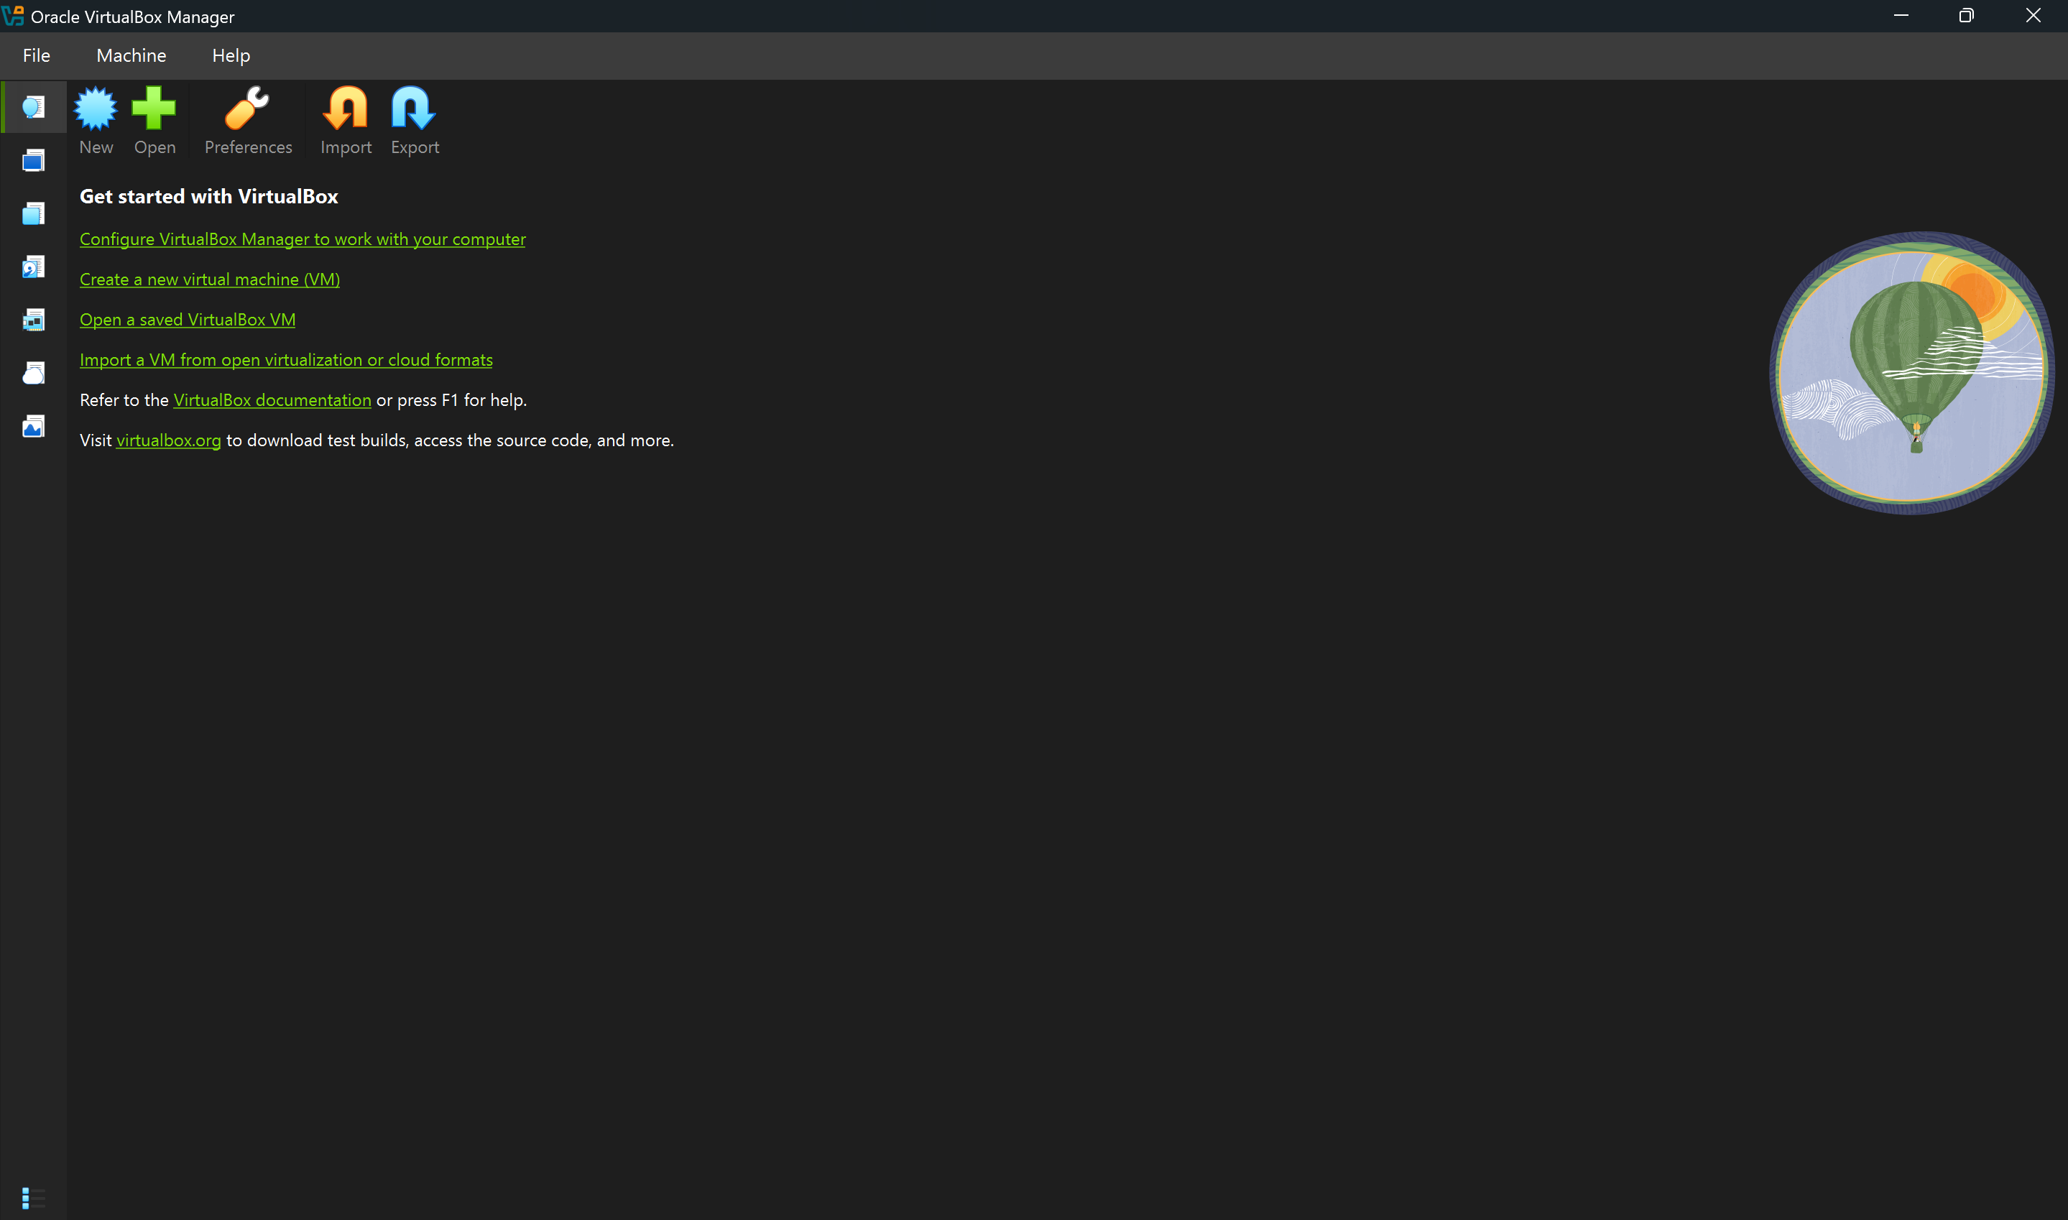
Figura 1. Instalarea și configurarea hypervisorului Oracle VirtualBox
Figura prezintă fereastra principală a programului Oracle VirtualBox Manager, din care se administrează și se creează mașinile virtuale. Faptul că aplicația se deschide fără erori arată că hypervisorul a fost instalat corect pe sistemul gazdă.
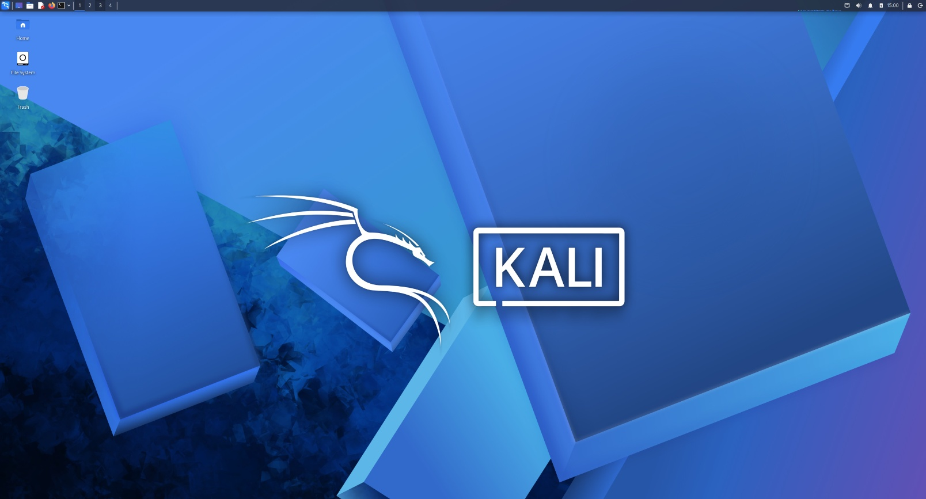
Figura 2. Pagina principală a mașinii virtuale bazate pe Kali Linux
În captură se vede desktopul grafic al mașinii virtuale Kali Linux, obținut după pornirea acesteia. Fundalul caracteristic distribuției și elementele de navigare vizibile arată că sistemul, destinat testelor de securitate, funcționează.
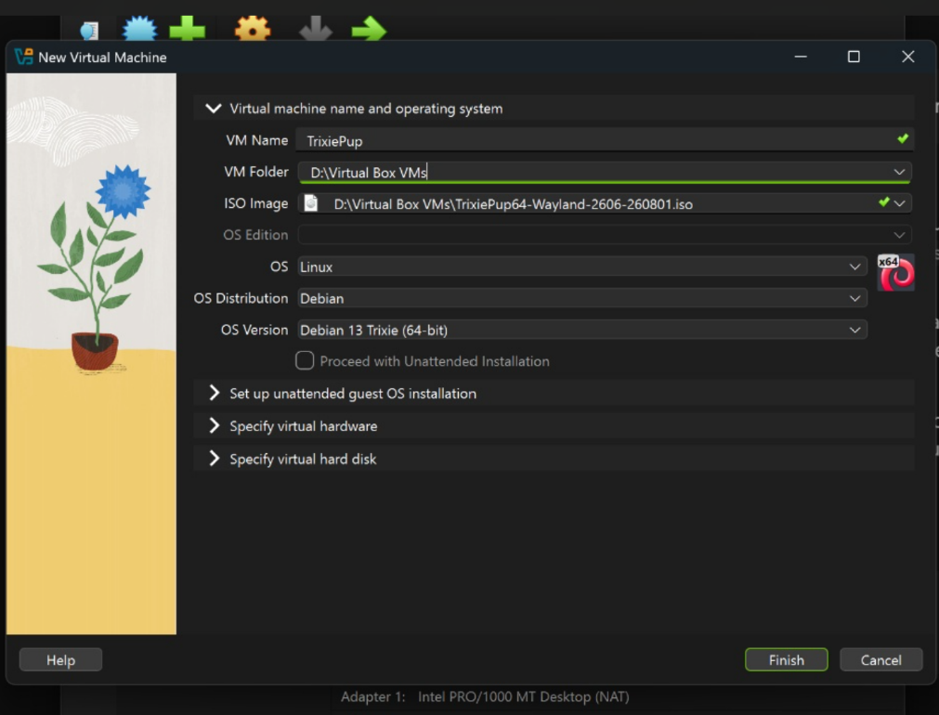
Figura 3. Crearea mașinii virtuale bazate pe ISO-ul TrixiePup
Captura redă fereastra de creare a unei noi mașini virtuale în VirtualBox, denumită TrixiePup. Sunt vizibile tipul sistemului de operare (Linux, Debian 13 Trixie pe 64 de biți) și calea către imaginea ISO folosită la instalare.
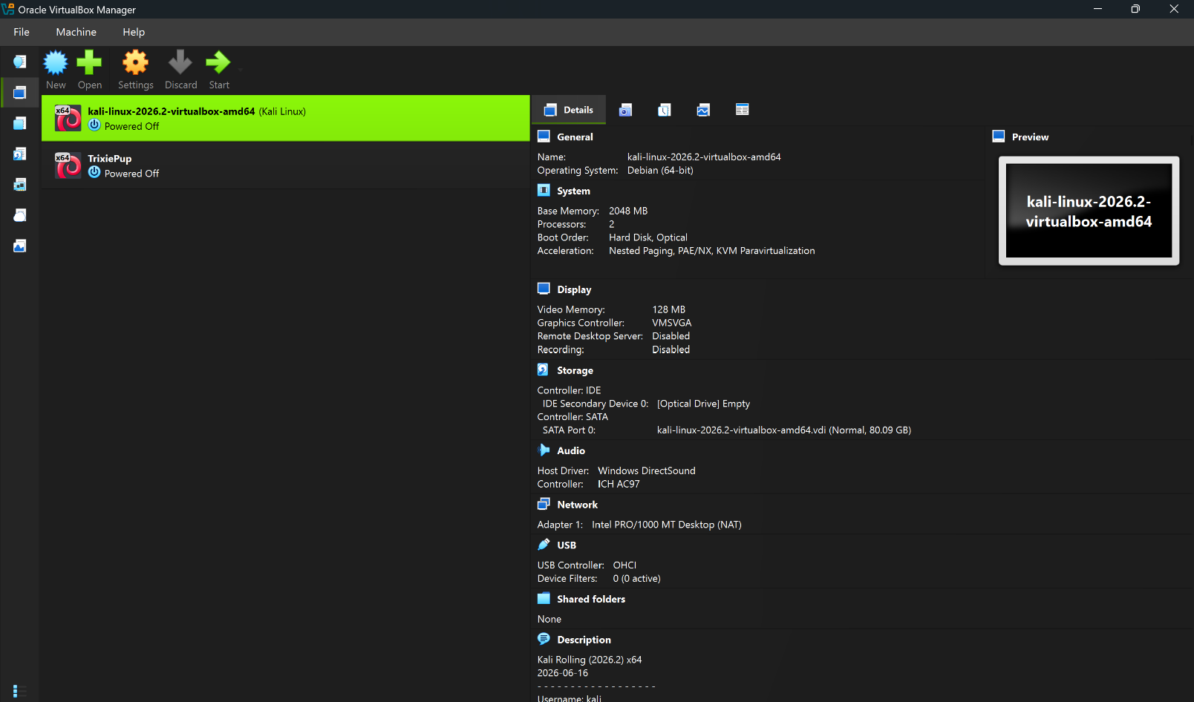
Figura 4. Interfața hypervisorului Oracle VirtualBox cu cele 2 mașini virtuale
Managerul VirtualBox listează acum ambele mașini virtuale create, Kali Linux și TrixiePup. În panoul din dreapta pot fi consultate parametrii și resursele alocate mașinii selectate, ceea ce confirmă că mediul de lucru a fost pregătit.

Partea 2. Scrierea în Linux
În a doua parte s-a lucrat pe platforma pwn.college, într-un mediu Linux accesat în trei moduri: terminalul nativ, terminalul din Visual Studio Code și desktopul grafic (GUI Desktop). Exercițiile de tip CTF au fost rezolvate din linia de comandă, iar rezultatele apar în figurile 5–9.
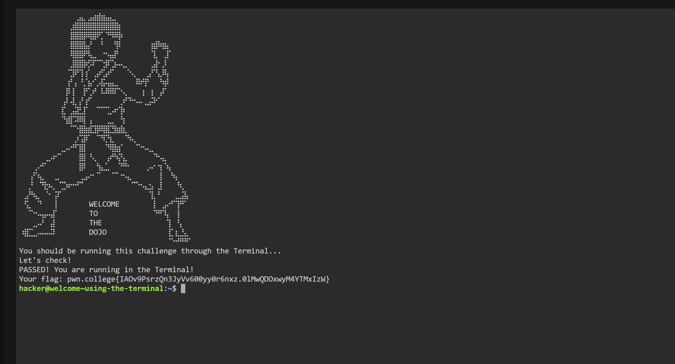
Figura 5. Lucrul în terminalul Linux
În captură, într-un terminal Linux este rulat scriptul care verifică mediul de lucru, iar mesajul „PASSED!” arată că verificarea a reușit. Ca urmare, terminalul afișează flag-ul cerut de exercițiu.
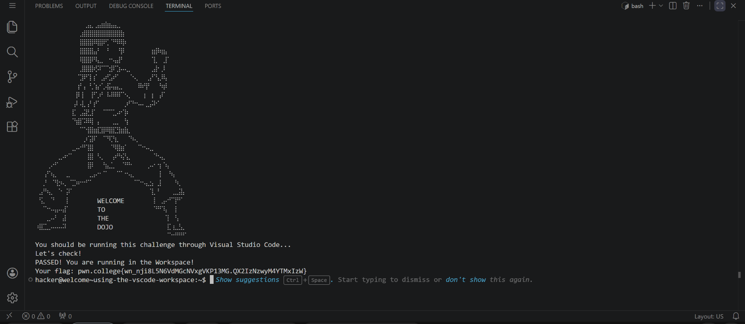
Figura 6. Lucrul în terminalul VSCode
Captura provine din Visual Studio Code, unde scriptul de verificare a fost rulat în terminalul integrat. Rezultatul este același: mesajul „PASSED!” și flag-ul exercițiului.
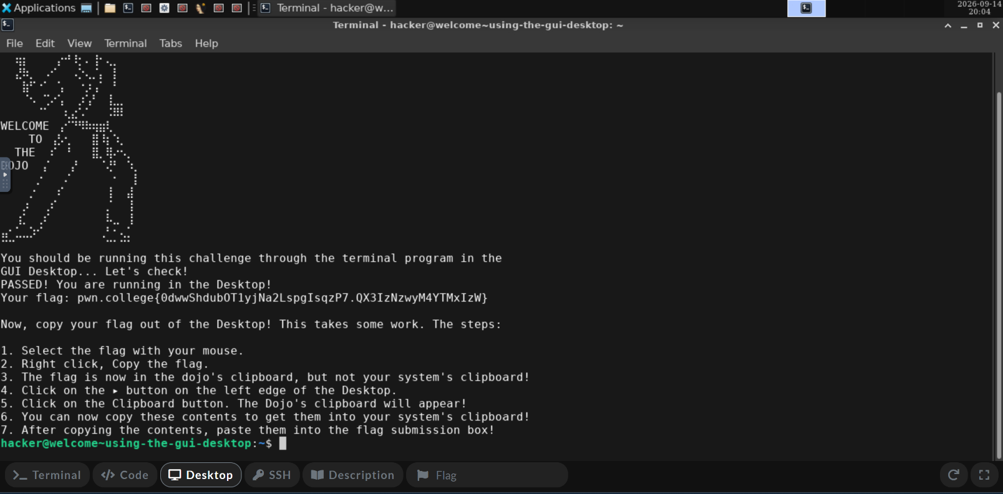
Figura 7. Lucrul în GUI Desktop
Imaginea arată desktopul grafic (GUI Desktop) de pe pwn.college. Terminalul listează pașii prin care flag-ul se copiază din clipboard-ul mediului virtual în clipboard-ul calculatorului local.
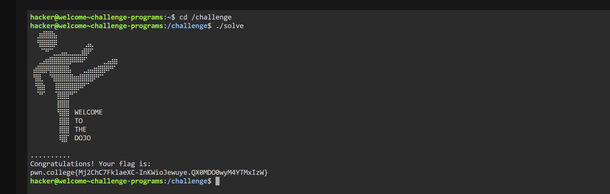
Figura 8. Lucrul cu un folder
Aici a fost rulat fișierul ./solve din directorul /challenge. După execuție, scriptul s-a încheiat cu succes și a afișat flag-ul care încheie exercițiul.
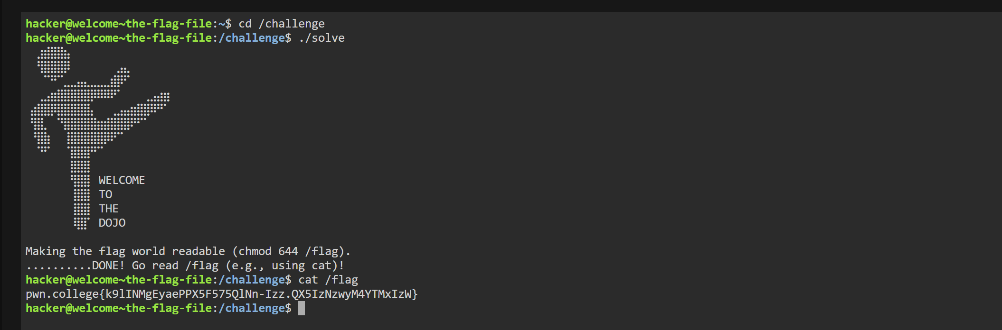
Figura 9. Schimbarea accesibilității
Captura ilustrează rularea scriptului din /challenge care, prin comanda chmod 644 /flag, face fișierul flag citibil de orice utilizator. Citirea ulterioară cu comanda cat /flag a reușit.

CONCLUZII
Lucrarea mi-a permis să deprind în practică organizarea unui mediu virtualizat pentru testarea și studiul sistemelor de operare. Am instalat hypervisorul Oracle VirtualBox pe calculatorul gazdă și am văzut cum se împart resursele fizice (memoria, procesorul și spațiul de stocare) între mașinile virtuale.
Am importat în VirtualBox o mașină cu Kali Linux, distribuție folosită în testarea securității, și am confirmat că funcționează prin pornirea interfeței grafice. Apoi am construit singur o a doua mașină, pornind de la imaginea ISO a distribuției TrixiePup (Puppy Linux), și am parcurs toți pașii de configurare: alocarea resurselor, alegerea tipului de sistem de operare și pregătirea instalării.
În partea a doua m-am familiarizat cu bazele lucrului în Linux, în special cu linia de comandă și cu organizarea sistemului de fișiere. Am exersat deplasarea între directoare, modificarea permisiunilor de acces cu chmod și afișarea conținutului fișierelor cu cat, comenzi importante pentru administrarea resurselor în Linux.
Am folosit și mai multe moduri de acces – terminalul Linux nativ, terminalul din Visual Studio Code și desktopul grafic de pe pwn.college – și am constatat că, indiferent de mod, comenzile se comportă la fel; diferă doar felul în care se ajunge la terminal și cum sunt afișate rezultatele.
În ansamblu, cele două părți se completează: mediul virtualizat oferă cadrul în care pot fi instalate și rulate sisteme de operare, iar lucrul în linia de comandă dă deprinderile necesare pentru a le folosi.

BIBLIOGRAFIE
- https://www.virtualbox.org/manual/UserManual.html
- https://www.oracle.com/virtualization/virtualbox/#licensing
- https://en.wikipedia.org/wiki/Hypervisor
- https://en.wikipedia.org/wiki/Kali_Linux
- https://distro.ibiblio.org/puppylinux/puppy-trixie/TrixiePup64/trixiepup64.html
- https://www.kali.org/docs/virtualization/install-virtualbox-guest-vm/
- https://pwn.college/welcome/
- https://www.gnu.org/software/bash/manual/
- https://linux.die.net/man/
- https://en.wikipedia.org/wiki/Linux

